

**UNIVERSIDAD CATÓLICA DE SANTIAGO DEL ESTERO**

Departamento Académico Rafaela

Trabajo práctico N° 1

Carrera: Ing. en Informática

Materia: Análisis numérico

Profesor: Carlos Walker

Fecha: 07/09/2015

Alumno: Camila Kopech, Wendy Sclerandi

**EJERCICIO 1**

Función: $y=\left(x^{5}-1\right)e^{x}-10$

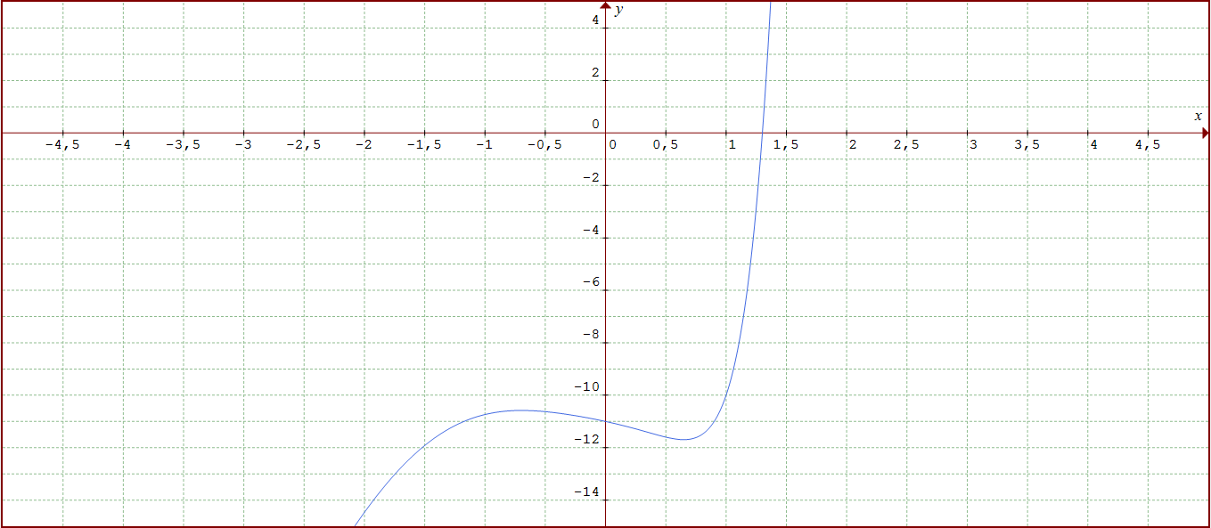

Método de la bisección

*Intervalo*: [0,5]

*Raíz*: 1,300735

*Error*: 0,000059

*Iteraciones*: 16

*Intervalo*: [0,2]

*Raíz*: 1,300659

*Error*: 0,000094

*Iteraciones*: 14

Método de la regla falsa

*Intervalo*: [0,5]

Se alcanza el número máximo de iteraciones debido a que se trata de una función casi constante con un brusco empinamiento a la derecha del intervalo.

*Intervalo*: [0,2]

*Raíz*: 1,300290

*Error*: 0,000084

*Iteraciones*: 45

Conclusión: En el método de la regla falsa se requiere un mayor número de iteraciones, siendo las mismas 14 en la bisección y 45 en la regla falsa. Esto se debe a que en el método de la bisección, se supone la raíz en el centro del intervalo, y este se va achicando más abruptamente a diferencia del segundo método, en el que el mismo se reduce de forma progresiva, trazando una recta entre los extremos de la grafica dentro del intervalo. La regla falsa tiene convergencia más lenta justamente en este tipo de función, y por eso aumenta el número de iteraciones. Así como el numero de iteraciones es mayor en este método, el error es menor que en la bisección.

**EJERCICIO 2**

Función: $y=lnx+\frac{1}{x}-3$

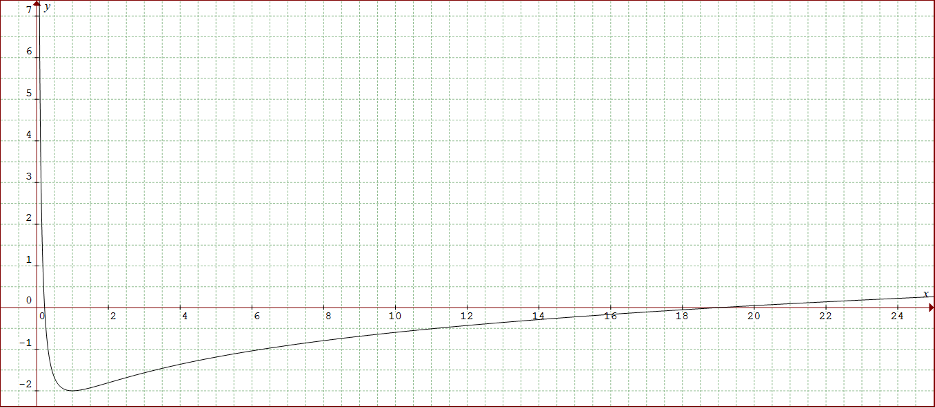

Método de la tangente

*Punto*: (0,1; 0)

*Raíz*: 0,221964

*Error*: 0

*Iteraciones*: 5

*Punto*: (3; 0)

*Raíz*: 19,058300

*Error*: 0,000027

*Iteraciones*: 4

Método de la secante

*Intervalo*: [0,3; 0,5]

*Raíz*: 0,221964

*Error*: 0,000004

*Iteraciones*: 11

*Intervalo*: [3,5]

*Raíz*: 19,056916

*Error*: 0,000096

*Iteraciones*: 5

Para encontrar la primera raíz, la convergencia fue más rápida con el método de Newton, pero esto no se debe al método, sino a la forma de la función en particular. La diferencia no es tan significante, y el error en ambos es mínimo. Para la segunda raíz, las iteraciones fueron casi idénticas, y el error fue algo menor en el método de la tangente.

El problema que se puede presentar utilizando el método de Newton, es elegir un valor nulo o negativo como punto de inicio, ya que en el caso de las funciones logarítmicas como la de este ejercicio, no pertenece al dominio. Además, en este caso en el que existen 2 raíces, si tomamos un punto de inicio mayor a 1, se encontrará la raíz mayor: 19,057697. En cambio, si el punto elegido es pequeño, sea (0,1; 0), la raíz encontrada será 0,22.

Este método diverge, por ejemplo, en el punto (0,5; 0), ya que la raíz de la recta tangente quedaría fuera del dominio de la función.

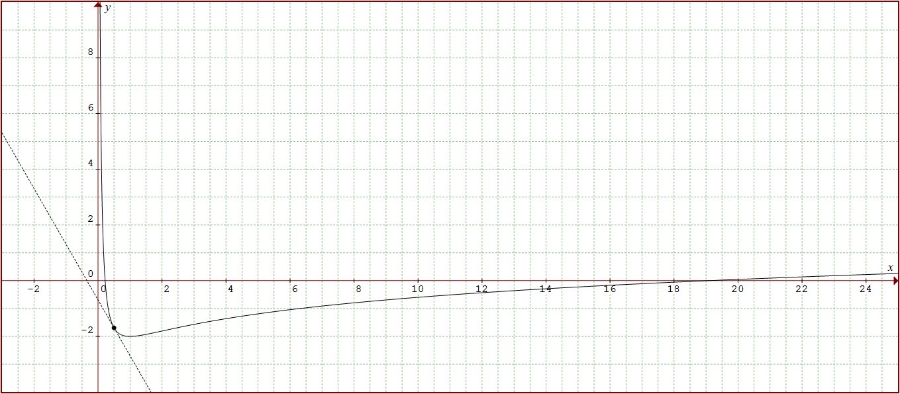

Con respecto al método de la secante, el problema que puede ocurrir es que, cuando la función es casi constante, la secante converja en el infinito, siendo imposible encontrar la raíz. Esto ocurriría si tomáramos, por ejemplo, el intervalo [0,5; 2]. Otra desventaja del método es que para poder encontrar la raíz, el intervalo elegido debe pertenecer al dominio de la función, por lo que se la debe conocer.

**EJERCICIO 3**

Función: $y=\frac{x^{2}}{60}-\frac{(x^{3}e^{-x})}{12}-2$

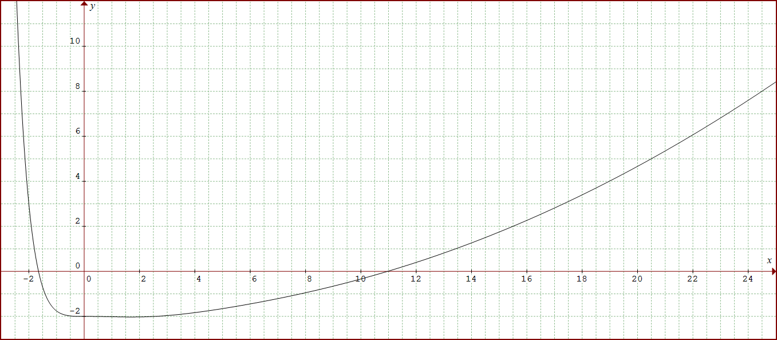

1. Utilizando el método de la bisección encontramos las siguientes raíces:

X1= -1,651031

X2= 10,959717

1. *Intervalo*: [-3,0]

Método de la bisección

*Iteraciones*: 15

Método de la regla falsa

*Iteraciones*: 48

En el método de la bisección se haya la raíz más rápido, lo cual contradice lo que se presume. Esto se debe a que esta función es el caso particular en el que la regla falsa converge más lentamente por ser casi constante y tener un brusco empinamiento a izquierda.

1. *Intervalo*: [-3,1]

Método de la bisección

*Iteraciones*: 15

Método de a regla falsa

*Iteraciones*: 54

Agrandando el primer intervalo utilizado, de [-3,0] a [-3,1], el aumento del número de iteraciones se hace evidente en la regla falsa.

Sin embargo, comparamos ambos métodos con un intervalo menor: [-2,0] y [-2,1] y observamos que la cantidad de iteraciones fueron menores en la regla falsa, que es lo que se presume en la teoría.

*Intervalo*: [-2,0]

Método de la bisección

*Iteraciones*: 14

Método de a regla falsa

*Iteraciones*: 11

*Intervalo*: [-2,1]

Método de la bisección

*Iteraciones*: 15

Método de a regla falsa

*Iteraciones*: 11

1. Con una primera inspección visual, si tomamos el punto (0; 0) para hallar la primera raíz, como la función es casi constante en el mismo, la tangente será paralela al eje de las abscisas. Además, de converger en algún punto, como es levemente creciente a partir de ese punto, no se hallará la primera raíz, sino la segunda.

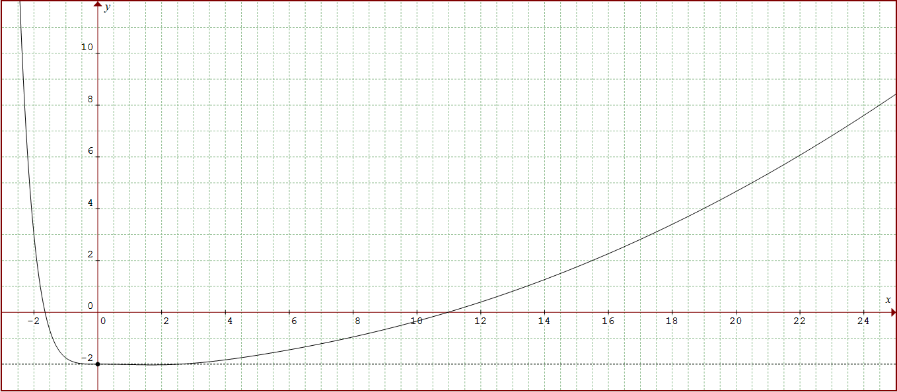

Tomando como punto de inicio x = 3, se encuentra la segunda raíz, con 5 iteraciones, porque la función crece relativamente rápido a partir de ese punto aproximadamente.

1. No fue posible hallar la primera raíz con el intervalo [2, 4] porque en el mismo la función es creciente, por lo tanto la recta secante también lo será, dirigiéndose a la segunda raíz.
2. Tomando como intervalo [9, 10], se encuentra la raíz con solo 3 iteraciones, y con un error de 0,000006 debido a que la secante coincide casi exactamente con la recta, por lo que se aproxima a la raíz con suma rapidez.

**EJERCICIO 4**

Función: $y=|x^{2}-4|+2x$

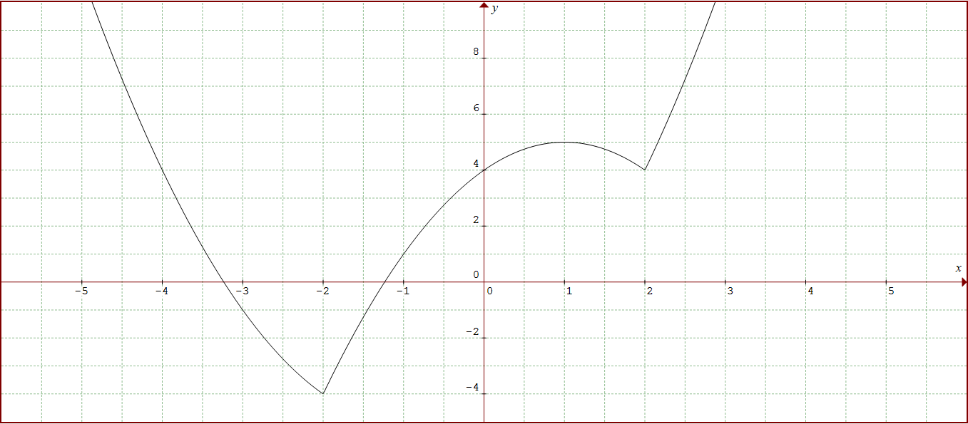

1. Método de la tangente

*Punto*: (-4; 0)

*Raíz* 1: -3,236069

*Iteraciones*: 3

*Error*: 0,000004

*Punto*: (-1,5; 0)

*Raíz* 2: -1,236068

*Iteraciones*: 3

*Error*: 0

1. A simple vista al graficar la tangente en el punto $x=-2$, notamos que pasa por dos puntos de inflexión. Por lo tanto creemos que el problema será que se dará un error por superar el número de iteraciones al quedar ciclando entre los dos puntos. Al comprobarlo con el algoritmo, hallamos la segunda raíz.

Para tener una conclusión más exacta, demostramos que utilizando el punto $x=-2,00001$  
, el algoritmo encuentra la primera raíz y con el punto $x=-2.000001$, la segunda.

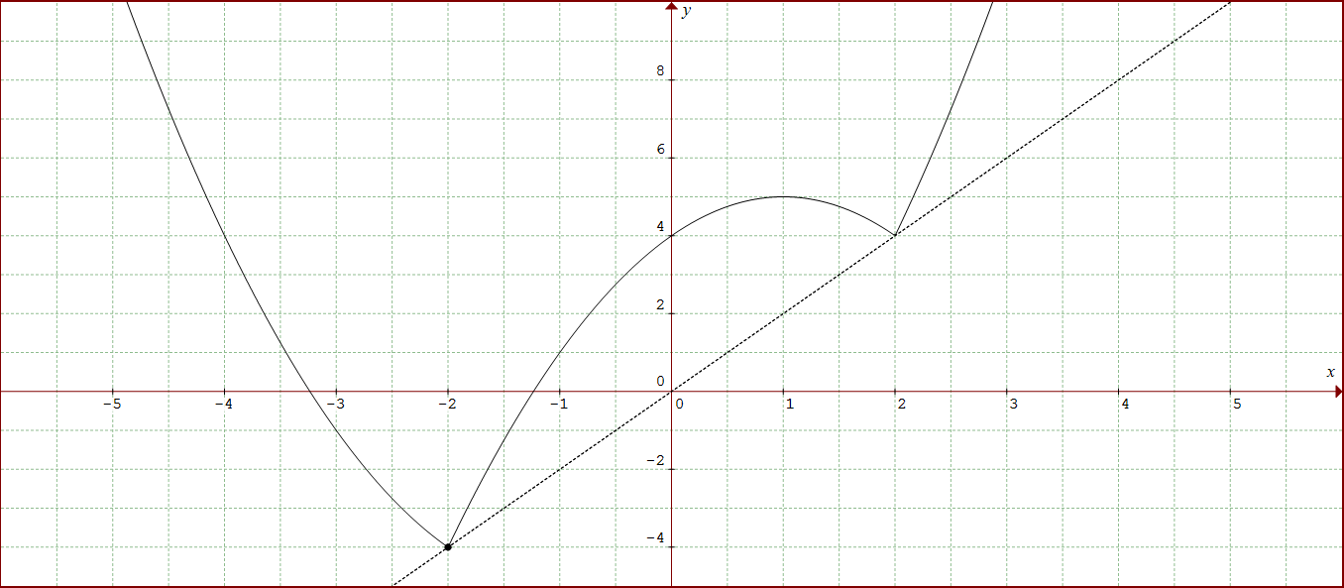

1. Para hallar la raíz mayor con el método de la secante en el intervalo [0; 2], puede suceder que la recta secante sea horizontal, por lo que en la función se daría una división por cero y el algoritmo no funcionaria. Al comprobarlo, sucedió lo esperado, y no se encontró la raíz.

**EJERCICIO 5**

Funciones: $f(x)=x^{2}-3x+ln(1+x)$, $g(x)=5-\sqrt{x}$

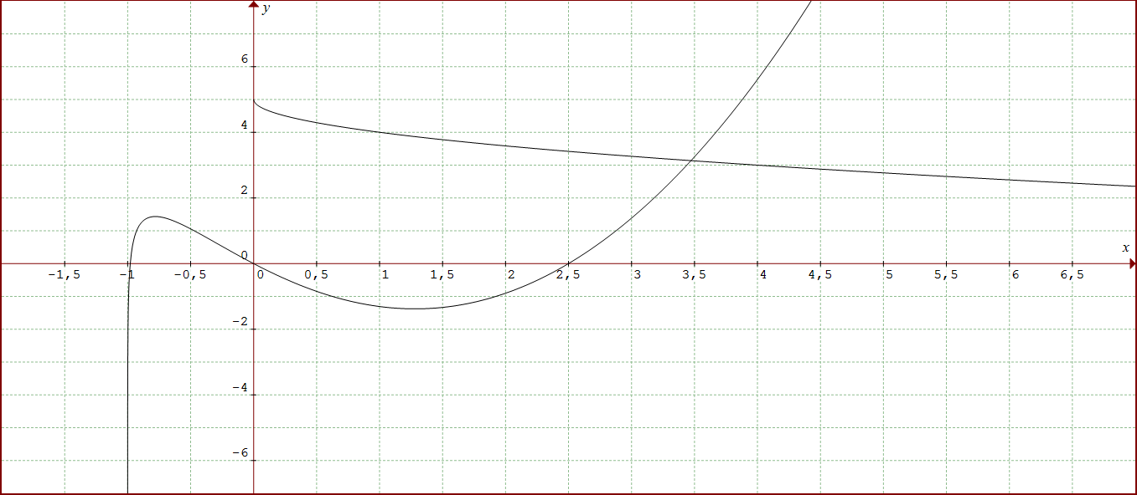

$$y=(x^{2}-3x+ln(1+x))-(5-\sqrt{x})$$

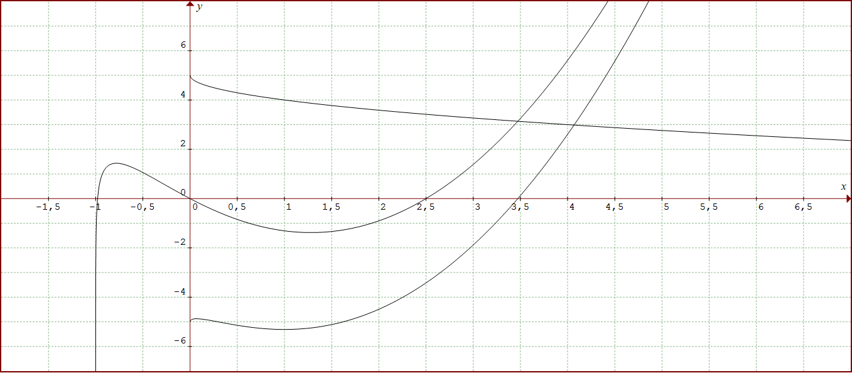

Para hallar la intersección entre ambas funciones, las restamos y conseguimos una nueva gráfica, a la que le calculamos la raíz. Obtuvimos como raíz 3.471924 y, para hallar la coordenada Y, reemplazamos este valor en una de las funciones.

El punto de intersección obtenido es: (3.4719; 3,1367).